Wordで誰でも簡単表作り練習シート

はじめに
このファイルは統計解析のソザイヤサン（https://toukei.sozaiya-san.jp/）において配布しているWordの表作成の練習シートです。

必要なもの
・Word

やり方
・表はすでにあるので、手順②からはじめよう（もちろん自分で表をいれてもOK 行5列7）。
・手順④ではフォントサイズを10pt、フォントをMSPゴシックにしよう。
・手順⑥をよく見て、足りない行列やデータを追加しよう。
・手順⑦の高さや幅は参考画像を参照してmm単位で指定しよう。
・手順⑧は参考画像を参照して結合してみよう。
・手順⑨は参考画像を参照して、セル内の配置と罫線を引いてみよう。

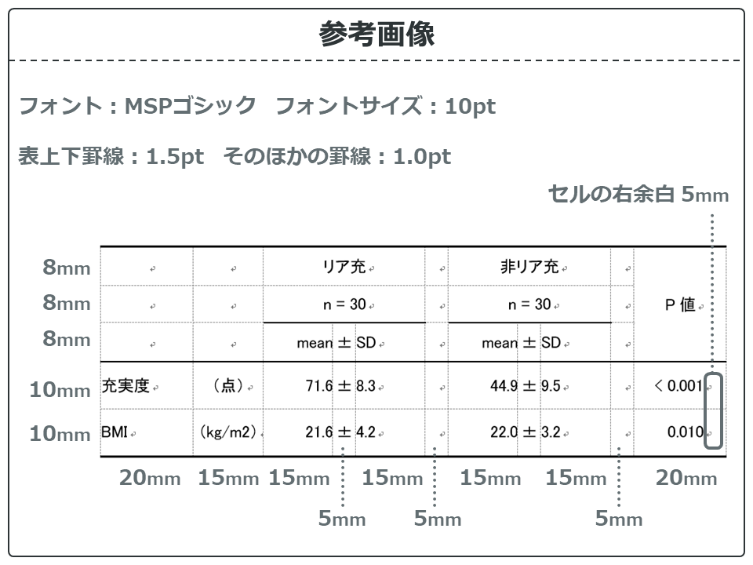

 |  | リア充 |  |  | 非リア充 |  |  | P値
 |  | n = 30 |  |  | n = 30
 |  | mean | ± | SD | mean | ± | SD
充実度 | （点） | 71.6 | ± | 8.3 | 44.9 | ± | 9.5 | < 0.001
BMI | （kg/m2） | 21.6 | ± | 4.2 | 22.0 | ± | 3.2 | 0.010

